Kích hoạt chế độ Dark Mode trên Windows 10 như thế nào
Để tiết kiệm pin máy tính cũng như đỡ hại mắt, bạn có thể chuyển đổi Windows 10 sang chế độ Dark Mode (chuyển giao diện sang màu tối). Trong bài viết dưới đây chúng tôi sẽ hướng dẫn bạn kích hoạt chế độ Dark Mode trên Windows 10.
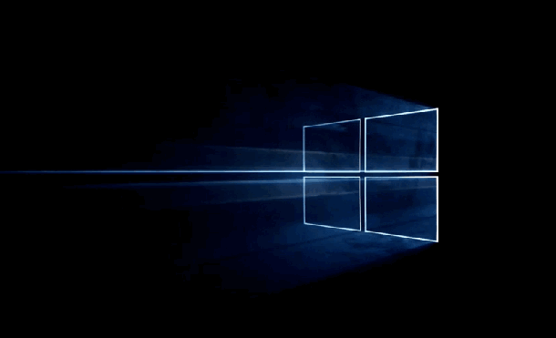
Để kích hoạt chế độ Dark Mode trên Windows 10, đầu tiên bạn nhấn tổ hợp phím Win + Rđể mở hộp thoại Run. Trên hộp thoại Run bạn gõ từ khóa regedit rồi nhấn Enter để mở Windows Registry.
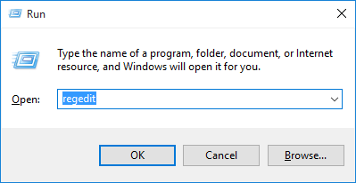
Tại đây bạn điều hướng theo key:
HKEY_LOCAL_MACHINE\SOFTWARE\Microsoft\Windows\CurrentVersion\Themes\
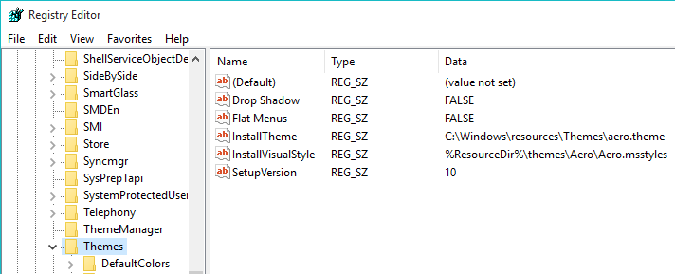
Tiếp theo bạn cần tạo một Subkey mới trong phần Themes key. Để làm được điều này, bạm click vào Themes chọn New > Key.
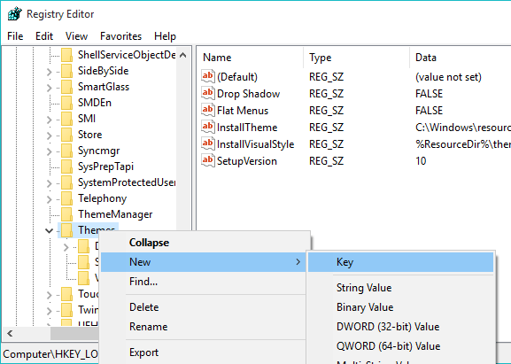
Đặt tên cho key mới là Personalize rồi nhấn Enter.
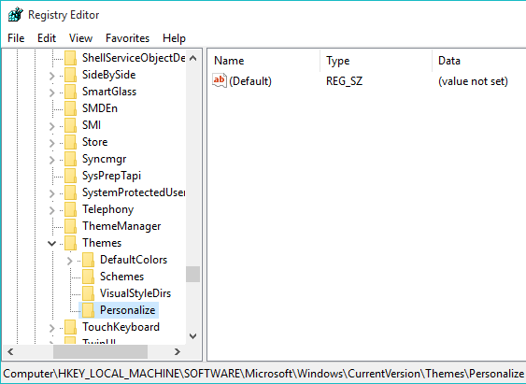
Kích chuột phải vào key mà bạn vừa tạo, chọn New > DWORD (32-bit) Value.
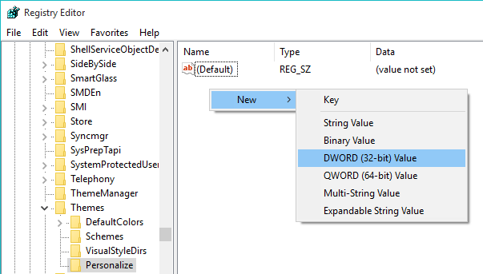
Đặt tên cho Value bạn vừa tạo là AppsUseLightTheme rồi nhấn Enter.
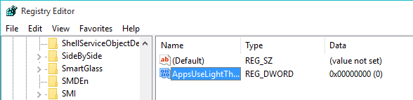
Theo mặc định, giá trị trong Value Data được thiết lập là 0. Do đó bạn không cần phải thay đổi bất kỳ giá trị nào.
Tiếp theo bạn tiến hành tạo thêm một Value mới.Trên Windows Registry, bạn điều hướng theo key dưới đây:
HKEY_CURRENT_USER\SOFTWARE\Microsoft\Windows\CurrentVersion\Themes\Personalize\
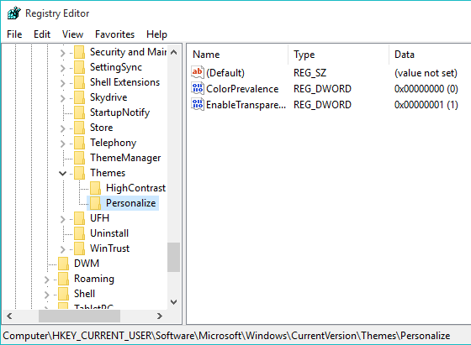
Nếu không tìm thấy key Personalize, bạn có thể tạo một key mới như các bước hướng dẫn ở trên. Sau đó kích chuột phải vào key bạn vừa tạo, chọn New > DWORD (32-bit) Value.
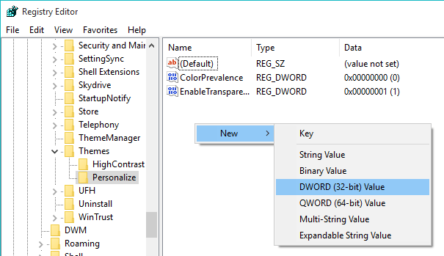
Đổi tên Value thành AppUseLightTheme. Giá trị được thiết lập sẵn là 0 do đó bạn không phải thay đổi bất kỳ giá trị nào.
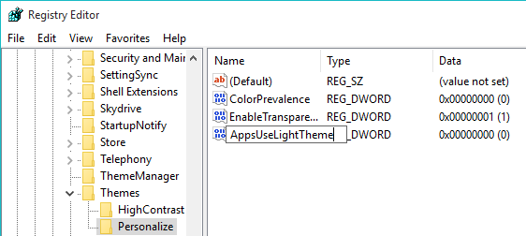
Sau khi đã tạo xong key, tiến hành khởi động lại máy hoặc đăng xuất rồi đăng nhập lại vào Windows 10 để các cài đặt được áp dụng.
